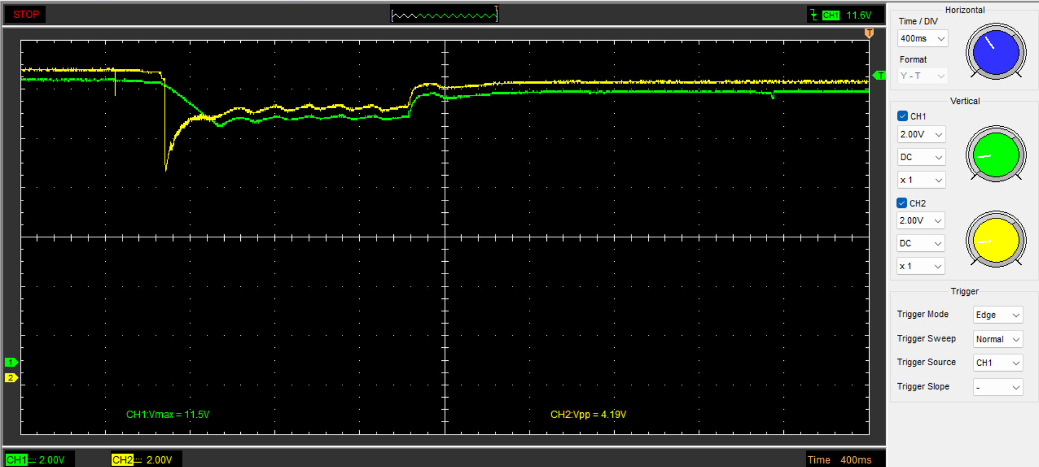
Door de spanningsdip van starten daalde boordspanning voor 100mS met 4V (van 12,6 volt naar 8,6 V), en wilde de android autoradio (chinees) soms Rebooten.
Nu een Shotky diode 20A en een condensator 66000 uF, en de radio spanning daalt nog maar 2 V (van 12,6 naar 10,6).
Probleem opgelost
Geel= accu spanning groen is spanning naar radio

